Рекомендации для родителей по теме «Зимующие птицы» в 1 разновозрастной группе

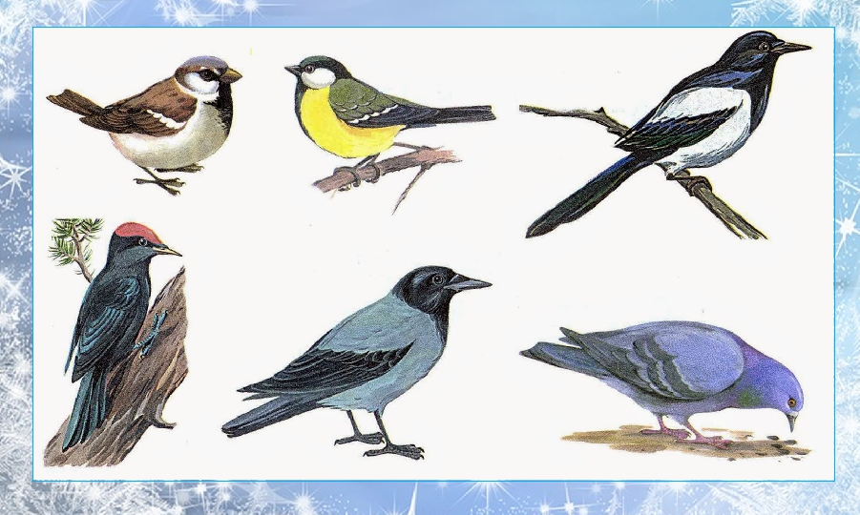

• во время прогулки в парке или на улице понаблюдайте с ребёнком за птицами, покажите воробья, снегиря, синицу, голубя, ворону, галку, сороку, дятла. Расскажите о том, что эти птицы не улетают на зиму, а остаются у нас зимовать, поэтому они называются зимующими.
• дома рассмотрите с ребенком иллюстрации зимующих птиц, вспомните их названия.
• обратите внимание на внешние признаки птиц (окраска перьев, величина, клюв, хвост);
• поговорите с ребенком о бережном отношении к птицам, о необходимости помощи этим птицам зимой;
• расскажите, чем питаются птицы зимой, сделайте вместе с ребенком кормушку и повесьте её на улице. Понаблюдайте, какие птицы прилетают к кормушке.
• загадайте загадки о зимующих птицах:

- Кто красуется на ветке
В желтой праздничной жилетке?
Это маленькая птичка,
А зовут её (синичка)
- Чик — чирик!
К зернышкам прыг!
Клюй, не робей!
Кто это? (Воробей)
- Сильная, большая птица
Даже кошки не боится!..
Очень важная персона –
Чёрно-серая… (Ворона)
- Эта птица так болтлива,
Воровата, суетлива,
Стрекотунья, белобока,
А зовут её (сорока).

- Зимой на ветках яблоки!
Скорей их собери!
И вдруг вспорхнули яблоки –
Ведь это…(снегири)
Он живет на площадях,
На деревьях, и ветвях.
Он воркует, не поет,
Бодро семечки клюет. (голубь)
Тук да тук, тук да тук,
Что в лесу за странный стук?
Это леса врачеватель
Трудится весёлый … (Дятел)

• Сыграйте с ребенком в игры:
1. «Один - много»
Цель: образование существительных множественного числа.
Ворона - вороны, синица - синицы и т. д.

2. «Назови ласково»
Цель: образование слов при помощи уменьшительно-ласкательных суффиксов.
Воробей – воробушек, синица – синичка, голова – головушка, крыло – крылышко и т. д.

3. «Посчитай птиц».
Цель: согласование числительных с существительными.
Один воробей, два воробья, три воробья, четыре воробья, пять воробьёв.
Одна ворона, две вороны, три вороны, четыре вороны, пять ворон и т.д.

4. «Кто как голос подаёт?»
Цель: формирование представлений о том, как птицы подают голос.
Ворона каркает, воробей чирикает, сорока стрекочет, синица тинькает, голубь воркует.

5. «Кого не стало?»
Цель: развитие зрительной памяти.
Предложите ребёнку иллюстрации с изображением птиц, пусть он назовёт их и закроет глаза. Спрячьте одну птичку, а ребёнок должен угадать, кого вы спрятали.

• Выучите с ребёнком стихотворение:

Воробьи.
Воробьи-воробушки,
Серенькие пёрышки!
Клюйте, клюйте крошки
У меня с ладошки!

Нет, с ладошки не клюют
И погладить не дают.
Как бы нам поладить,
Чтоб дались погладить?
С. Егоров

